Thầy Lang Bất Đắc Dĩ
Ở làng kia có một người nung đất làm chén đĩa tên là Tâm, sống với mẹ già. Trong làng cũng có cô Thắm khá xinh đẹp, nên một thanh niên trong làng ve vãn cô, chọc ghẹo cô, đòi lấy cô làm vợ. Một hôm chàng ghẹo cô ngay ngoài đường, Tâm thấy thế, cầm đá ném vào bụi rậm gây tiếng động để giải thoát cô Thắm. Người thanh niên quyền thế kia để bụng trả thù.
Một hôm có tiếng loa gọi “ai có tài chữa bệnh, mời đến dinh quan tuần phủ chữa bệnh cho vợ ông”. Người thanh niên kia gài bẫy cho lính đến bắt người nung đất về chữa bệnh. Dù hết sức từ chối, lính cứ lôi anh ta đi. Vào dinh anh ta chối không biết chữa nên bị quan tuần đánh đòn, đau quá anh ta phải liều. Anh ta vào phòng bệnh nhân, biết là bị hóc xương cá. Anh ta vén quần lộ chỗ vừa bị đánh bầm tím , kêu xuýt xoa, người nhà và bệnh nhân cười rũ. Anh ta xin muối xát vào mông cho tan chỗ bầm, xót quá, anh ta la lối, bệnh nhân cười tới ho sặc sụa, cục xương hóc bật rớt ra. Anh ta bất đắc dĩ nhận tiếng khen và phần thưởng.
Quan tuần phủ lại giới thiệu thầy thuốc bất đắc dĩ này cung vua, chữa bệnh cho công Chúa. Công Chúa không rõ mắc bệnh gì mà không nói. Vua phán: “Nếu làm cho công Chúa nói được 3 câu sẽ được trọng thưởng và được lấy nàng”.
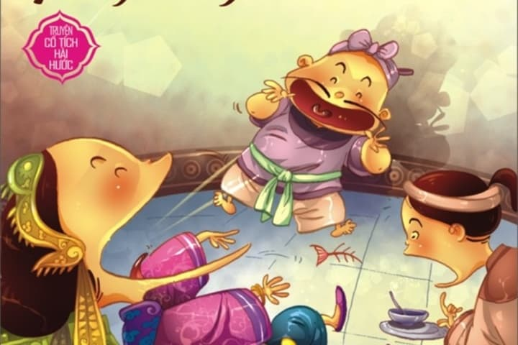Thầy lang bất đắc dĩ
Vào cung vua, anh ta lấy gạo vo sạch, rồi bắc lên bếp trên kiềng 2 chân nên nồi cứ đổ hoài, công Chúa đi qua, thấy gai mắt, công Chúa nói: “Anh kia sao ngu quá vậy, thêm một chân nữa đi”. Anh chàng nghe theo, nồi không đổ nữa. Anh chàng lấy viên đá cuội đánh vào nhau để lấy lửa nhưng không để mồi, công Chúa thấy ngứa mắt lại nói câu thứ hai:”Đặt bùi nhùi vào đi”. Lần thứ 3 công Chúa lại nói:”đặt một cây đũa vào đi, người gì ngu chịu không nổi”. Vua rất vui mừng thấy công Chúa đã nói.
Nhưng Vua thấy thầy lang nghèo quá nên tính rút lời không gả công Chúa cho anh ta. Sau cùng anh ta vâng lời đi chữa bệnh cho dân làng nếu không sẽ bị vua chém đầu.
Tới đình làng, anh ta bảo những ai không phải bệnh nan y thì ra về. Người ta ra về rất đông. Anh ta nói:”Cần một người bị bệnh nặng nhất để thiêu sống”. Không ai chịu ra, mọi người từ chối ra về, không ai muốn chết.
Vua khen, nên đã gả công Chúa cho anh ta, nhưng anh ta xin phép từ chối để về làng lấy cô Thắm.
Lúc ấy, anh thanh niên quyền thế lại tới ve vãn cô, đang lúc đó Tâm về, hô lính đến giải cứu. Chàng này xấu hổ chạy mất dạng. Thế là Tâm và cô Thắm đẹp đôi.

